Réforme des retraites : faire contribuer les retraités, le grand tabou
Des voix s’élèvent, chez certains économistes, pour que les pensions les plus élevées soient mises à contribution. Une option rejetée en bloc par le gouvernement.
Par Bertrand Bissuel et Thibaud Métais
C’est un sujet que les responsables politiques de tous bords esquivent scrupuleusement. Lorsque l’hypothèse d’un effort des retraités est évoquée pour participer à la résorption du déficit de notre système par répartition, les portes se ferment. De gauche à droite, le débat semble impossible. Et le gouvernement l’a écartée d’emblée dans son projet de réforme : pas question de prendre des mesures qui auraient pour effet de dégrader le montant des pensions. Une orientation dont le bien-fondé est discuté, voire critiqué, par quelques économistes et une poignée de francs-tireurs, au nom de l’équité entre générations, notamment après la crise liée au Covid-19, lors de laquelle la protection de nos aînés a été érigée en priorité.
La doctrine du pouvoir en place a été énoncée par Emmanuel Macron, durant la campagne présidentielle 2022. « Le système (…) ne permet plus de financer les retraites, déclarait le chef de l’Etat sortant, quelques jours avant le premier tour. La question, c’est : comment on l’ajuste ? En baissant les pensions ? Ce n’est pas juste. » A travers ce propos tranché, il exprimait implicitement son aversion pour deux scénarios : revaloriser les retraites à un rythme inférieur à l’inflation – c’est-à-dire les sous-indexer par rapport à l’évolution des prix – et augmenter le taux de la contribution sociale généralisée (CSG) applicable aux pensions.
Depuis, l’exécutif et ses alliés s’astreignent à cette ligne. « Ce qu’on exclut (…), c’est de baisser le montant des retraites », a affirmé la première ministre, Elisabeth Borne, le 1er décembre 2022, dans un entretien au quotidien Le Parisien. « Cibler certains retraités (…), ce serait déstabiliser le contrat social », a renchéri, dans Les Echos, le 8 janvier, le président du MoDem, François Bayrou, qui appelait pourtant à « garantir une juste répartition des efforts ». Le ministre du travail, Olivier Dussopt, l’a martelé, dimanche 15 janvier, sur France Inter : « Notre objectif est de financer cette réforme par le travail, de ne pas amputer le pouvoir d’achat des retraités, quels qu’ils soient, quel que soit leur revenu. »

« Ligne rouge absolue »
La quasi-totalité des députés de la majorité tiennent le même discours. « Baisser les pensions, c’est une ligne rouge absolue », a lancé Aurore Bergé, la présidente du groupe Renaissance à l’Assemblée nationale, le 8 janvier, sur France 5. « Je ne vois pas trop ce que signifie mettre à contribution les retraités pour financer notre système par répartition, commente Eric Woerth, député Renaissance de l’Oise, auprès du Monde. Ils y participent déjà, notamment en payant la CSG. Il faut préserver le niveau des pensions. »« Mettre les retraités à contribution est un non-sens total », estime Nicolas Turquois, député Démocrate de la Vienne et co-auteur, en 2021, d’un rapport sur les petites pensions.
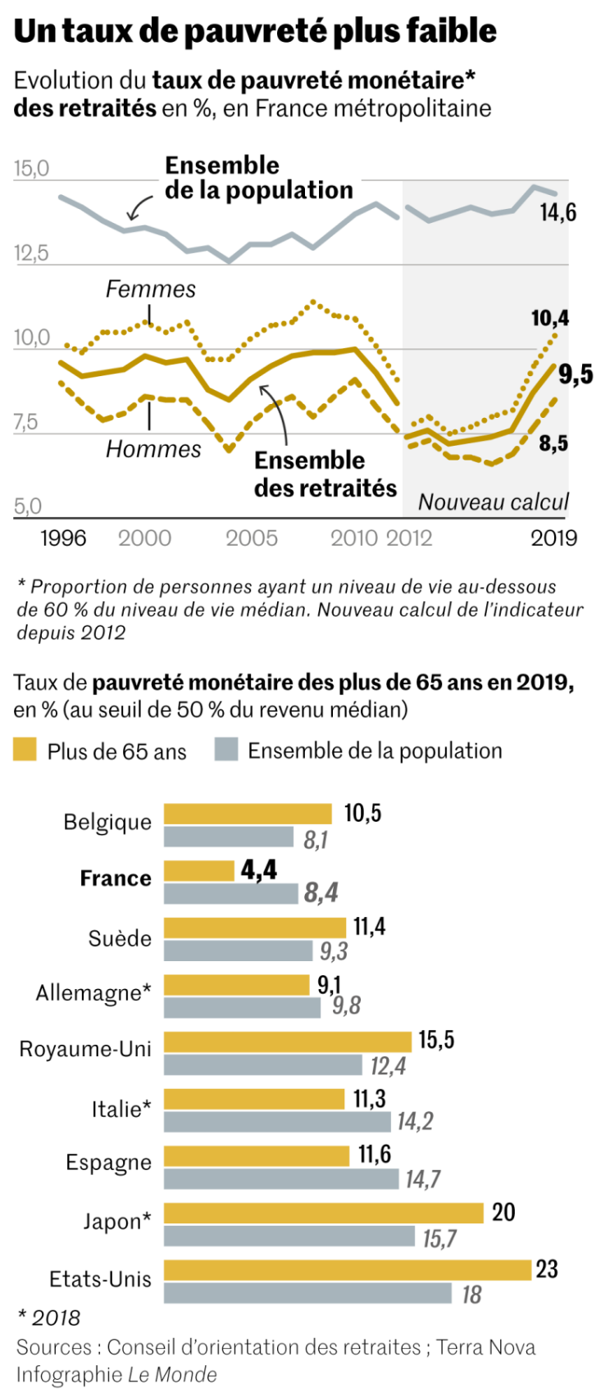
Parmi les soutiens du gouvernement, Marc Ferracci, député Renaissance des Français de l’étranger, est l’un des rares à développer une rhétorique différente. Pour lui, une « réflexion sur le juste partage de l’effort entre les générations »s’impose : « C’est un sujet sensible, mais il faut en discuter, notamment au Parlement. »
Quelques voix – peu nombreuses, à ce stade – ont commencé à le faire. Ainsi, dans une note diffusée le 22 décembre 2022, Terra Nova plaide pour que l’assainissement des comptes de notre système par répartition soit l’affaire de tous : les actifs, les entreprises, mais aussi les retraités, une des options envisageables consistant à sous-indexer la pension de ceux qui perçoivent plus de 2 000 euros par mois. Le think tank milite pour cette solution en soulignant que « nos aînés »disposent d’une « capacité contributive importante », en matière de « revenus ou [de] patrimoine ».
Le taux de pauvreté (8,7 %) est bien plus faible chez les retraités que dans le reste de la population (14,6 %) et leur niveau de vie est même légèrement supérieur à celui des actifs, si l’on tient compte « du fait qu’ils sont plus souvent propriétaires de leur logement, ce qui leur permet d’économiser le versement de loyers », écrit l’auteur de l’étude. Une exception française mais qui risque toutefois de ne pas durer éternellement : sous l’effet des réformes antérieures, « on va voir les pensions baisser relativement au revenu des actifs et le niveau de vie relatif des retraités va, ainsi, diminuer », signale Antoine Bozio, directeur de l’Institut des politiques publiques.

Une sous-indexation en période d’inflation ?
La piste d’une sous-indexation recommandée par Terra Nova pose de multiples questions. « Dans le régime général, il existe une règle qui prévoit d’indexer les pensions sur l’inflation. Il est compliqué de s’en affranchir, car cela revient à rompre un engagement qui avait été pris, à remettre en cause une forme de contrat social et donc à nuire, in fine, à la confiance dans le système », explique Hervé Boulhol, de l’Organisation de coopération et de développement économiques (OCDE). Mais cette règle fait débat en période de haute inflation, comme aujourd’hui, « car elle s’est traduite, en 2022, par une progression des retraites à un rythme supérieur à celui des salaires », enchaîne-t-il : « Est-ce qu’une telle situation est juste pour les pensions au-delà d’un certain seuil ? Il est légitime de s’interroger. »
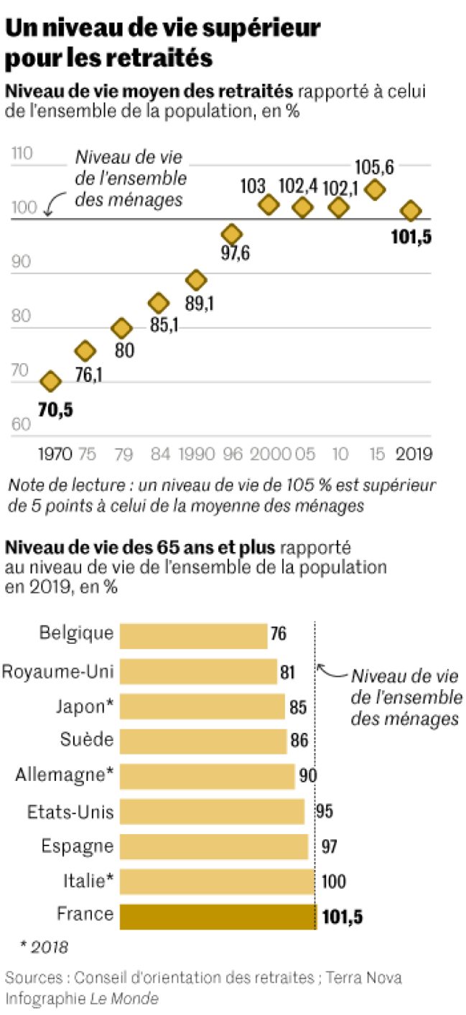
Les pensions s’étant accrues plus vite que les salaires en 2022, le gouvernement pourrait décider d’une sous-indexation des retraites « afin que ce choc temporaire sur les prix soit partagé par tout le monde », considère Antoine Bozio. D’autant qu’une telle mesure pourrait générer des économies substantielles, environ 3 milliards d’euros pour un point de sous-indexation, selon lui. Il existe une autre piste : augmenter de façon « modérée et progressive la CSG appliquée à ceux dont la pension est supérieure au salaire médian – soit environ 1 800 euros net par mois – », explique Antoine Foucher, président du cabinet de conseil Quintet et ex-directeur du cabinet de Muriel Pénicaud, lorsque celle-ci était ministre du travail (mai 2017-juillet 2020). « C’est une question de justice sociale, dit-il. Ce débat renvoie aussi à l’avenir de la France. Aujourd’hui, on surinvestit dans les retraites et on sous-investit dans l’éducation, la jeunesse, les actions pour élever le niveau de compétences des actifs. C’est une façon d’organiser collectivement notre déclin national. »
Certains choix opérés dans le cadre de politiques publiques s’avèrent « injustes, gérontocratiques et ne favorisent pas la compétitivité de notre économie », abonde l’essayiste Hakim El Karoui. Une allusion à divers avantages dont la justification n’est pas du tout évidente, selon lui. Exemples : les retraités bénéficient d’un taux de CSG réduit et du même abattement de 10 % sur l’impôt sur le revenu que les actifs au titre des frais professionnels.
Pour M. El Karoui, « Emmanuel Macron lui-même » avait pleinement conscience de cette situation. « En 2008, alors qu’il était à l’inspection des finances, il avait présenté un rapport devant le conseil des prélèvements obligatoires aboutissant au constat que notre système socio-fiscal débouche sur des transferts qui, dans l’ensemble, s’exercent en faveur des classes d’âge de plus de 60 ans, raconte-t-il. En 2017, son programme proposait d’apporter des corrections. » D’où la décision, au début de son premier mandat, d’appliquer aux retraités – sauf les plus modestes – le relèvement de 1,7 point de la CSG. Mais cette ponction, combinée à un quasi-gel des pensions, a suscité un mécontentement si fort qu’elle a été partiellement annulée, en décembre 2018, après le mouvement des « gilets jaunes », pour les personnes dont le revenu fiscal de référence était inférieur à 2 000 euros par mois.

« Les retraités ont leurs propres difficultés »
Depuis cet épisode, resté comme un traumatisme pour la Macronie, la politique du président de la République s’est infléchie. L’idée de demander un geste supplémentaire à cette catégorie de la population pour combler le déficit des régimes n’est pas à l’ordre du jour au sommet de l’Etat. Elle ne l’est pas non plus à gauche. « Les retraités ont leurs propres difficultés », avance Arthur Delaporte, député socialiste du Calvados, qui préfère réaffirmer l’opposition de son parti à la réforme de l’exécutif, « plutôt que chercher des sources de financement sur des gens qui ont travaillé toute leur vie ». « Si les seniors rencontrent des problèmes, ce sont les enfants et les petits-enfants qui devront payer ensuite, donc autant les préserver », argumente l’élu.
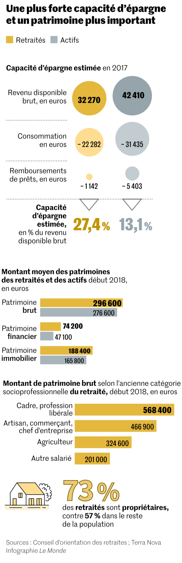

Un point de vue auquel souscrit son collègue Hadrien Clouet (La France insoumise, Haute-Garonne). Celui-ci mentionne, qui plus est, le poids des retraités dans l’économie, du fait des biens et services qu’ils consomment ainsi que des revenus qu’ils redistribuent à leurs proches. Si de nouvelles ressources doivent être dégagées pour le système, il vaut mieux, selon M. Clouet, taper à la porte de ceux qui disposent de très hauts revenus : « Ils sont suffisamment nombreux. »
A droite, personne ne suggère de frapper au portefeuille les retraités. « Certains ont du patrimoine et pas de revenu. Pour, d’autres, c’est l’inverse. Il serait compliqué de mettre en place une mesure uniforme », fait valoir Thibault Bazin, député Les Républicains de Meurthe-et-Moselle.

L’opinion largement contre
Cette quasi-unanimité au sein du personnel politique reflète, en réalité, une sorte de sacralisation qui prévaut très largement dans l’imaginaire collectif. « Lorsque les Français sont interrogés sur la réforme des retraites, la piste qu’ils rejettent avec le plus de vigueur est celle qui consisterait à baisser le niveau des pensions », décrypte Frédéric Dabi, directeur général opinion de l’IFOP. Le pourcentage de personnes défavorables à cette solution « est beaucoup plus important que celui que l’on observe pour une mesure de relèvement de l’âge légal de départ ou d’augmentation de la durée de cotisation », rapporte-t-il. « Tout se passe comme si l’opinion avait pris fait et cause pour les retraités », poursuit Frédéric Dabi. « Quand on parle de cette catégorie, on a encore l’image du pauvre petit vieux, déclare l’économiste Maxime Sbaihi, auteur du livre Le Grand Vieillissement (L’Observatoire, 2022). Mais ça, c’est la France d’il y a soixante ans ! » Pour lui, il faut sortir de cette image, car aujourd’hui, en France, « les plus de 60 ans sont la génération la plus riche de l’histoire et de la société ».
En attendant que les représentations évoluent, « on voit mal comment un gouvernement oserait prendre des dispositions ayant pour effet de pénaliser les retraités », complète Frédéric Dabi. Pour lui, c’est d’autant moins probable que les 16 millions de retraités français représentent un gros bataillon d’électeurs qui vote beaucoup plus que la moyenne et qui a toujours « assuré la victoire de ceux qui ont remporté le scrutin présidentiel, abstraction faite de François Mitterrand, en 1981 et en 1988, et de François Hollande en 2012 ». « Ce serait une forme de suicide électoral que de faire des choix qui pèseraient sur le pouvoir d’achat de cette tranche d’âge, surtout aujourd’hui dans un contexte inflationniste », estime M. Dabi.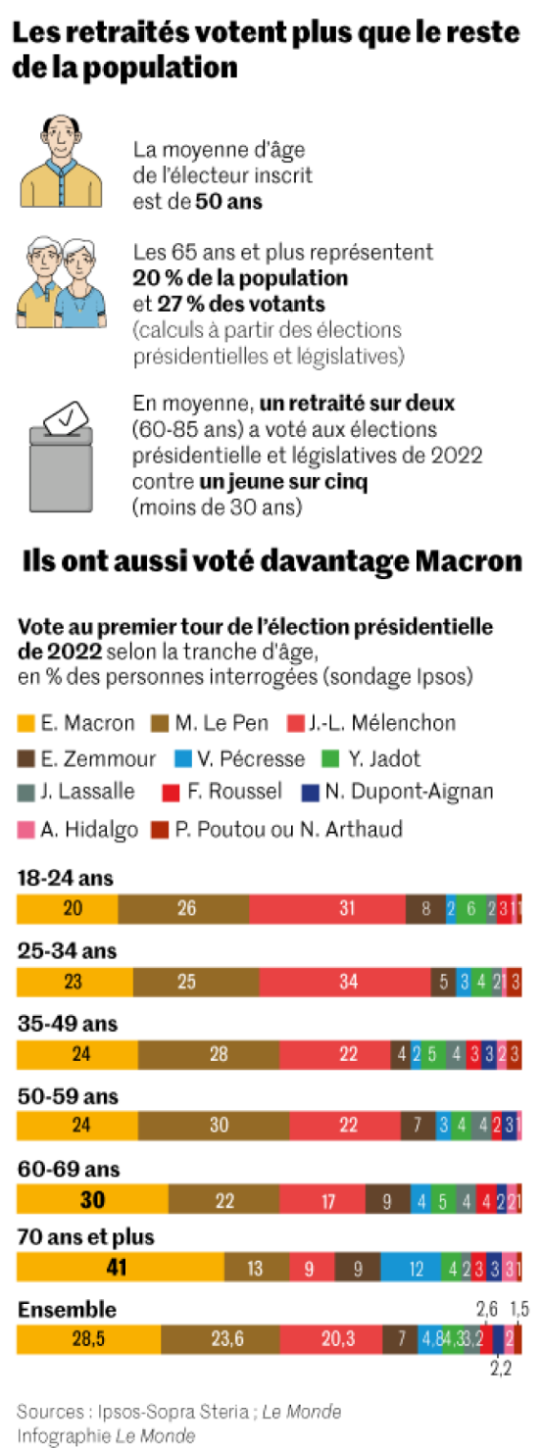
Nettement plus enclins que les plus jeunes à user de leur droit de vote, les retraités ont massivement accordé leurs suffrages à Emmanuel Macron en 2022. Si on élargit la focale, on constate que les plus de 50 ans représentent plus de 50 % du corps électoral. Il est donc aujourd’hui plus rentable – électoralement parlant – d’aller chercher les voix des quinquagénaires et au-delà que celles des moins de 30 ans. Ce que Maxime Sbaihi résume d’une formule provocatrice : « Bienvenue en gérontocratie. »
Bertrand Bissuel et Thibaud Métais

